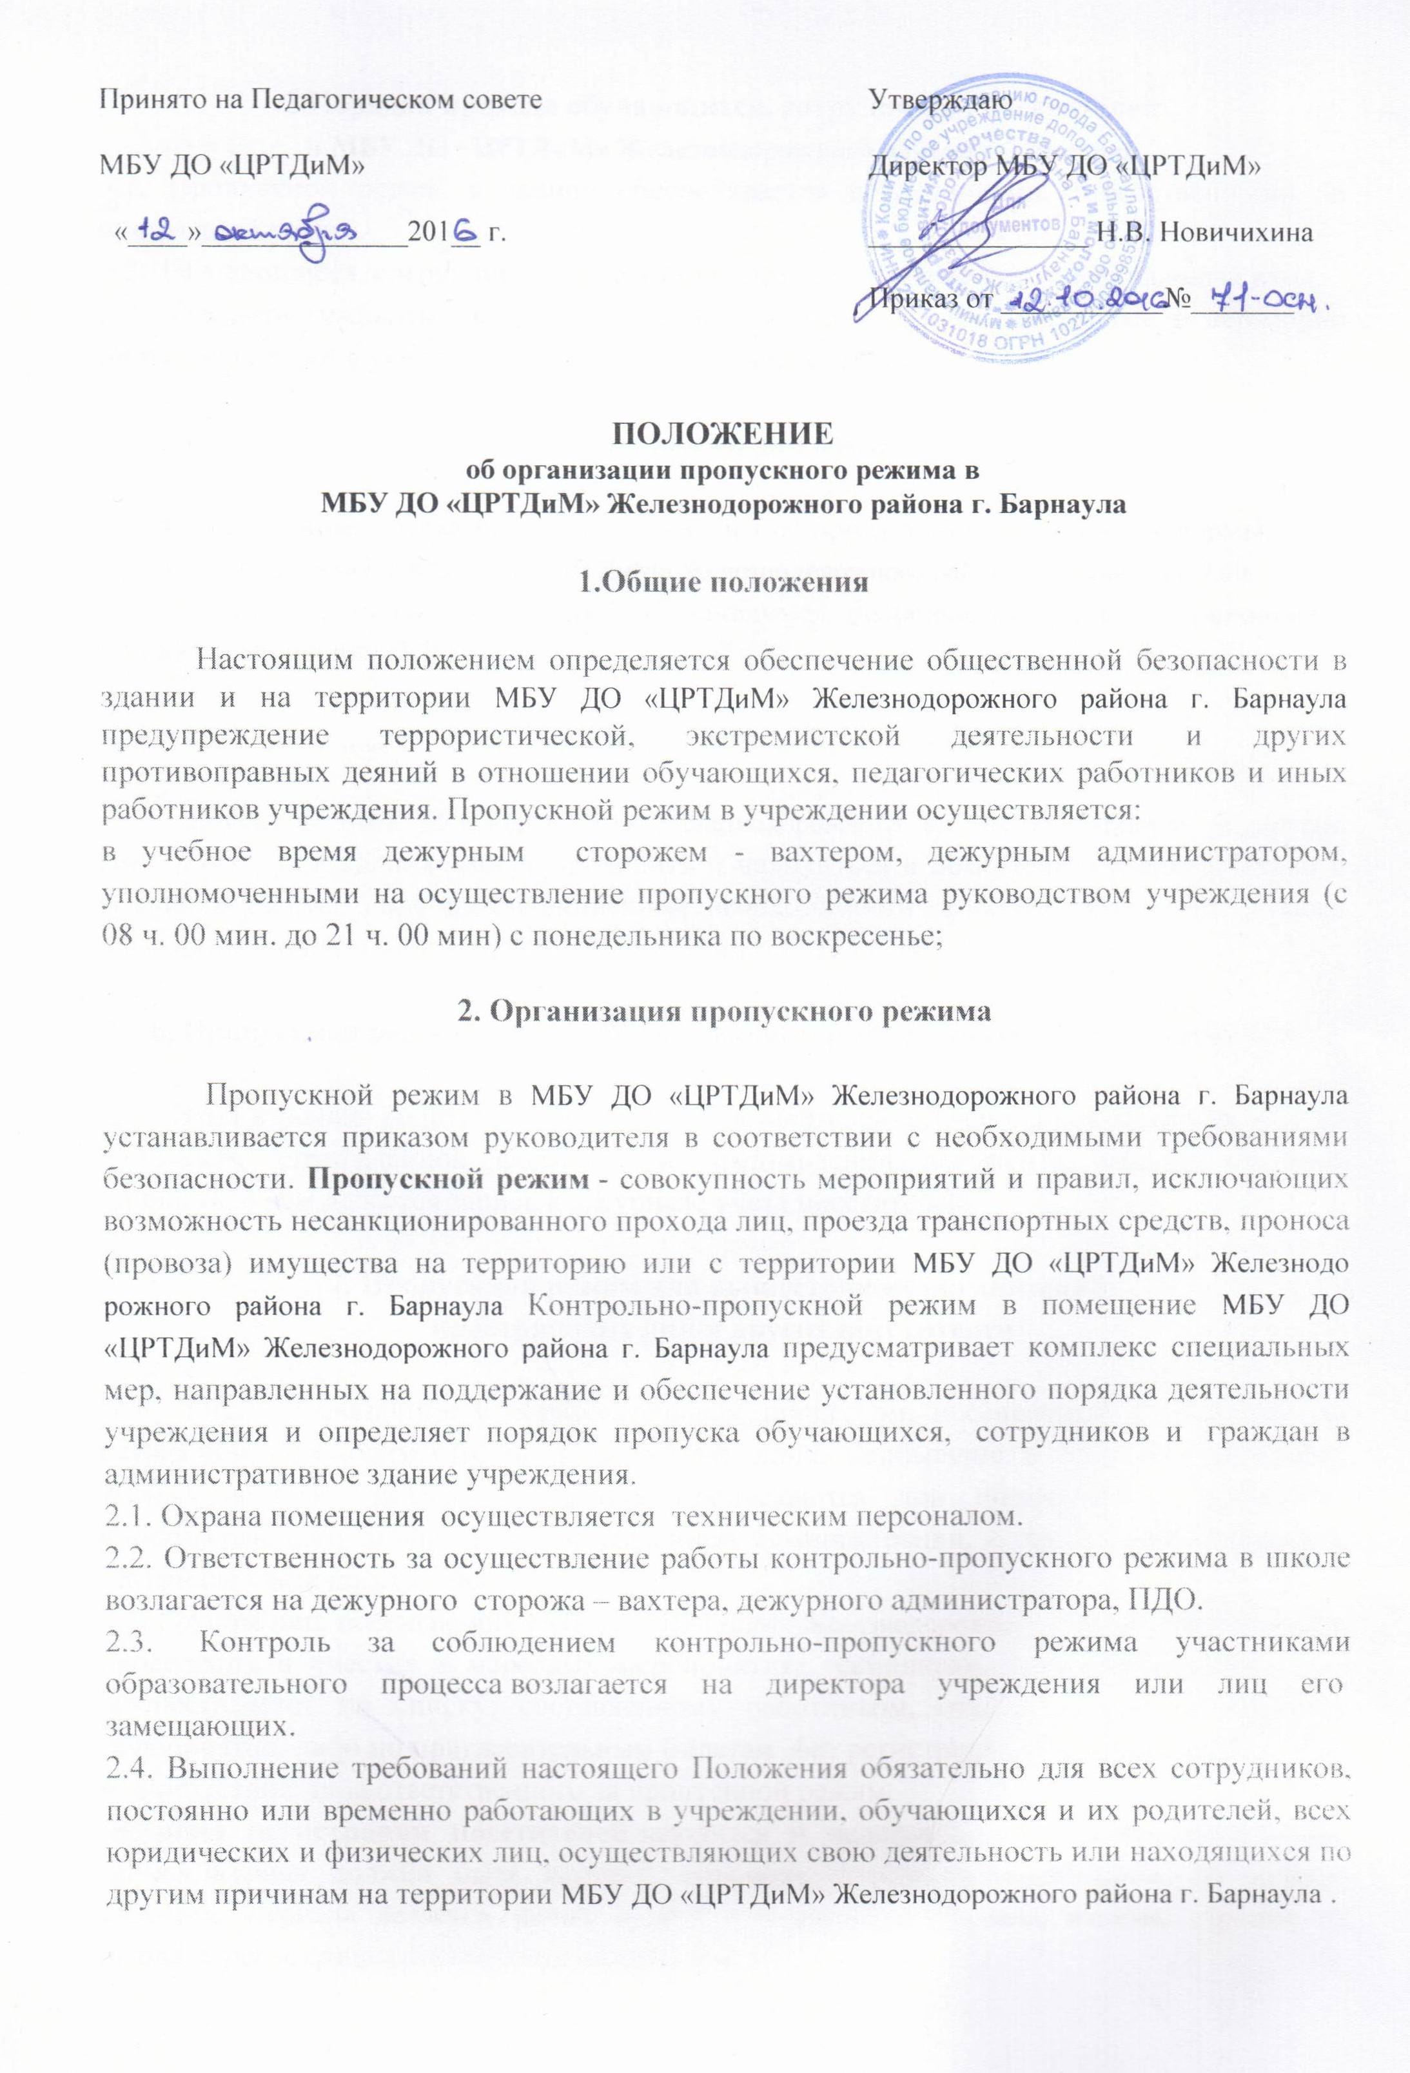

3.Порядок прохода обучающихся, сотрудников, посетителей
в МБУ ДО «ЦРТДиМ» Железнодорожного района г. Барнаула
3.1. Пропускной режим в здание обеспечивается сотрудниками, ответственными за пропускной режим.
3.2. Обучающиеся, сотрудники и посетители проходят в здание через центральный вход.
3.2. Открытие/закрытие дверей центрального входа в рабочие, выходные и нерабочие праздничные дни в указанное время осуществляется сторожем.

4. Пропускной режим для обучающихся

4.1. Вход в здание обучающиеся осуществляют по пропускам утверждённой формы.
4.2. Начало занятий в МБУ ДО «ЦРТДиМ» Железнодорожного района г. Барнаула с 9.00.
4.3. Уходить до окончания занятий обучающимся разрешается только на основании личного разрешения ПДО.

5. Пропускной режим для работников

5.1. Директор МБУ ДО «ЦРТДиМ» Железнодорожного района г. Барнаула и другие сотрудники учреждения могут проходить и находиться в помещениях в соответствии с графиком работы, а при производственной необходимости , в любое время суток, а также в выходные и праздничные дни

6. Пропускной режим для родителей (законных представителей) обучающихся

6.1. Вход в здание родителей (законных представителей) обучающихся осуществляют по пропускам утверждённой формы, при предъявлении документа, удостоверяющего личность, о чем делается запись в «Журнале учета посетителей»

7. Пропускной режим для вышестоящих организаций,
проверяющих лиц и других посетителей

7.1. Лица, не связанные с образовательным процессом, посещающие учреждение по служебной необходимости, и должностные лица, прибывшие в МБУ ДО «ЦРТДиМ» Железнодорожного района г. Барнаула пропускаются при предъявлении документа, удостоверяющего личность, с уведомлением администрации, о чем делается запись в «Журнале учета посетителей»
7.2. Группы лиц, посещающих МБУ ДО «ЦРТДиМ» Железнодорожного района г. Барнаула для проведения и участия в массовых мероприятиях, семинарах, конференциях, смотрах, осуществляется по списку, составленному работником, ответственным за открытое мероприятие, либо по пригласительным билетам без регистрации в журнале посетителей в присутствии лица ответственного за пропускной режим.
Журнал регистрации посетителей заводится и ведется до окончание страниц для записи.Журнал должен быть прошит, страницы в нем пронумерованы. На первой странице журнала делается запись о дате его заведения. Замена, изъятие страниц из журнала регистрации посетителей запрещены.

Дата посещения ОУ | Ф.И.О. посетителя, наличие документа уд.личн. | Время входа в ОУ | Время выхода ОУ | Цель посещения | Подписи посетителя и дежурного сторожа-вахтера
 |  |  |  |  |  | 9 | 10

8. Пропускной режим для транспорта

8.1. Въезд автотранспорта на территорию учреждения контролирует сторож-вахтёр по мере необходимости.
8.2.Допуск без ограничений на территорию учреждения разрешается автомобильному транспорту экстренных и аварийных служб: скорой медицинской помощи, пожарной охраны, управления внутренних дел.
8.3. Стоянка личного транспорта работников учреждения на территории МБУ ДО «ЦРТДиМ» Железнодорожного района г. Барнаула осуществляется только с разрешения руководителя учреждения в специально отведенном и оборудованном месте.
8.4. После окончания рабочего дня, в выходные, праздничные дни, в ночное время въезд автотранспорта на территорию учреждения осуществляется после согласования с лицом, ответственным за пропускной режим.
8.5. Обо всех случаях въезда транспортных средств на территорию учреждения без согласования лицо, ответственное за пропускной режим, информирует руководителя учреждения и по его указанию при необходимости – территориальный орган Министерства внутренних дел Российской Федерации.

9.Организация ремонтных работ

9.1. При выполнении в учреждении строительных и ремонтных работ вход рабочих в учреждение осуществляется по списку, составленному подрядной организацией, согласованному с руководителем учреждения, без записи в журнале учета регистрации посетителей.
10. Порядок пропуска на период чрезвычайных ситуаций
и ликвидации аварийной ситуации

10.1. Пропускной режим в здание МБУ ДО «ЦРТДиМ» Железнодорожного района г. Барнаула на период чрезвычайных ситуаций ограничивается.
10.2. После ликвидации чрезвычайной (аварийной) ситуации возобновляется обычная процедура пропуска.

